课程名称： 电子电路设计（A）
姓名： 学号： 班级 ： 教师签名：
桌号： 实验地点：
预习（20） | 过程（50） | 报告（30） | 评分
实验时间： 2 0 年 月 日

【实验项目】：实验六 两级阻容耦合三极管放大电路的单面PCB设计
【实验目的】

【实验内容】
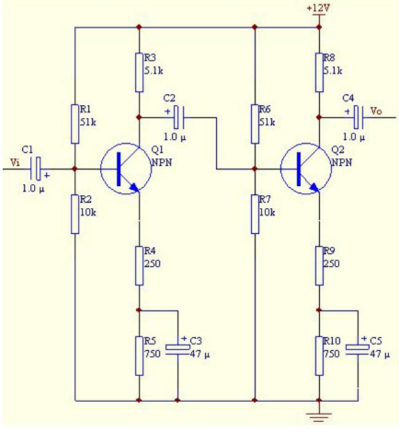

【实验步骤】

【实验结果】

【思考题】
1.如何添加中间信号层和内部板层？如果想调整工作层的位置应如何操作？

- 为什么不能在PCB编辑区内对元件封装图进行对称操作？

3.如果系统中没有表面安装元件，是否需要焊锡膏层？

